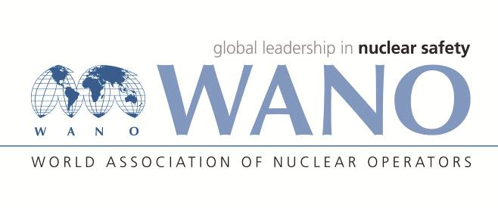 | Московский центр  Всемирная Ассоциация Организаций, эксплуатирующих Атомные Электростанции  ВАО АЭС – МЦ  Россия, 109507, Москва, Ферганская ул., 25  Тел. +7 495 376 15 87  Факс: +7 495 376 08 97  info@wanomc.ru

З А П Р О С
на получение технической и организационной информации
по линии ВАО АЭС
- АЭС/Организация: Белорусская АЭС
- Тема информационного запроса: опыт проведения текущих ремонтов силового маслонаполненного трансформаторного оборудования, подключенного к комплектному распределительному устройству с элегазовой изоляцией КРУЭ-330кВ тип 8DQ1 элегазовыми токопроводами.
- Цель информационного запроса:
Повышение безопасности и надежности оборудования
- Описание проблемы:
Необходимость откачки элегазовой изолирующей смеси из газового объема стыковки токопровода 330кВ и ввода «элегаз-масло» трансформаторного оборудования, для проведения текущего ремонта измерений и испытаний.
- Конкретные вопросы:
- Имеются ли похожие случаи, в первую очередь на референтных блоках?
- Как выполнялись работы по проведению текущих ремонтов на трансформаторном оборудовании без выполнения откачки элегазовой смеси из газовых объемов стыковки токопровода 330кВ и ввода «элегаз-масло» трансформаторного оборудования?
- Предложения по организациям, в которые адресован настоящий запрос:
Станции ВАО АЭС МЦ
- Подразделение – инициатор запроса: Отдел учета опыта эксплуатации
- Контактные реквизиты инициатора запроса:
Должность: ведущий инженер ОУОЭ ФИО: Горохов Е.В.
Раб. тел.: (1591) 45251 e-mail: раб.: gorohov.ev@belaes.by
- Дата запроса: 05 января 2022

